Федеральное государственное бюджетное образовательное учреждение высшего профессионального образования «Красноярский государственный медицинский университет имени профессора В.Ф. Войно-Ясенецкого» Министерства здравоохранения Российской Федерации
Фармацевтический колледж

КУРСОВАЯ РАБОТА
Тема: Значение и методы определения НвА₁ в крови
По специальности 31.02.03 Лабораторная диагностика
ПМ 03. Проведение лабораторных биохимических исследований
МДК 03.01 Теория и практика лабораторных биохимических исследований

Выполнил: ____________________ Чугунекова П.С.
подпись, дата
Руководитель: _________________ Кузовникова И.А.
подпись, дата
Работа оценена: ___________________
(оценка, подпись преподавателя)

Красноярск 2018 г.
ОГЛАВЛЕНИЕ

ВВЕДЕНИЕ 3
ГЛАВА1. ОБЩАЯ ХАРАКТЕРИСТИКА ГЛИКИРОВАННОГО ГЕМОГЛОБИНА. СТРОЕНИЕ ГЕМОГЛОБИНА. 4
1.1.ГЕМОГЛОБИН. 4
1.2.ФОРМЫ ГЕМОГЛОБИНА. 6
1.3.МАРКЕРЫ САХАРНОГО ДИАБЕТА 1 ТИПА. 6
ГЛАВА 2. КЛИНИКО-ДИАГНОСТИЧЕСКОЕ ЗНАЧЕНИЕ ГЛИКИРОВАННОГО ГЕМОГЛОБИНА. 7
2.1.ТИПЫ ГЕМОГЛОБИНА. 7
2.2. ПАТОЛОГИЧЕСКИЕ ФОРМЫ ГЕМОГЛОБИНА: 8
2.3. ПОКАЗАНИЯ К НАЗНАЧЕНИЮ АНАЛИЗА: 9
ГЛАВА3. МЕТОДЫ ОПРЕДЕЛЕНИЯ HbA1 В КРОВИ. 11
3.1. ПРЕАНАЛИТИЧЕСКИЙ ЭТАП. 11
3.2. ПОКАЗАНИЯ К НАЗНАЧЕНИЮ АНАЛИЗА КРОВИ НА УРОВЕНЬ ГЕМОГЛОБИНА . 11
3.3. МЕТОДИКА. 16
ЗАКЛЮЧЕНИЕ 18
СПИСОК ИСПОЛЬЗОВАНОЙ ЛИТЕРАТУРЫ 19

ВВЕДЕНИЕ

В последние годы гликированный гемоглобин (НвА₁), часто применяется среди алгоритмов, используемых для постановки диагноза диабета и предиабета, поскольку он не требует подготовки пациентов к сдаче образца крови.
В настоящее время сахарный диабет –это болезнь века, так как среди других неинфекционных заболеваний он выделяется не только ростом заболеваемости и частоты, но и быстро увеличивающейся группой риска. Это тяжелое и распространенное заболевание дает тяжелые осложнение и, порой, если не принять экстренных мер, может закончиться трагически.
Цель: изучение общей характеристики и методов исследования гликозилированного гемоглобина в сыворотке крови.
Задачи:
- Изучить строение и патогенез НвА₁ в крови .
- Изучить методы определения НвА₁ в крови.

ГЛАВА1. ОБЩАЯ ХАРАКТЕРИСТИКА ГЛИКИРОВАННОГО ГЕМОГЛОБИНА. СТРОЕНИЕ ГЕМОГЛОБИНА.

1.1.ГЕМОГЛОБИН.
Практически весь объём эритроцита заполняет дыхательный белок — гемоглобин (Hb).
Гликозилированный гемоглобин образуется в результате медленного неферментативного присоединения глюкозы к гемоглобину А, содержащемуся в эритроцитах. Гликозилированный (употребляется также термин "гликированный") гемоглобин присутствует в крови и у практически здоровых людей.
В химическом отношении гемоглобин относится к классу белков хромопротеидов. Его молекула состоит из двух a- и двух b-цепей, представляющих полипептиды. Гемоглобиновая молекула образована из 600 аминокислот, ее молекулярный вес равен 66000. Белковая молекула - глобин соединен с четырьмя простетическими группами - гемом.
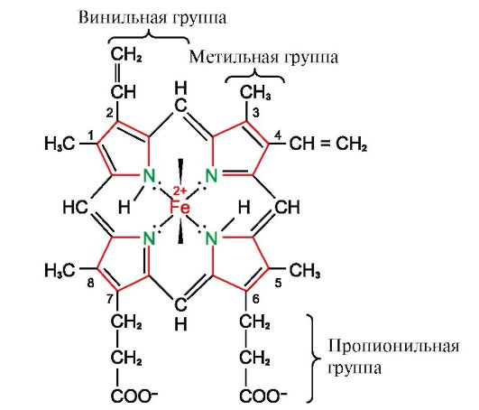
Рисунок-1.
Гем легко вступает в химическую связь с СО – монооксидом углерода или угарным газом. Эта связь достаточно прочна, поэтому диссоциация комплекса СО с гемом происходит очень медленно. При этом связывание гема с СО препятствует связыванию гема с О₂. При окислении Fe²⁺в Fe³⁺гемоглобин превращается в метгемоглобин, при этом также теряется способность к переносу кислорода.
СД I типа – это хроническое аутоиммунное заболевание, сопровождающееся деструкцией β-клеток островков Лангерганса, поэтому очень важен ранний и точный прогноз заболевания на предклинической (асимптоматической) стадии, чтобы иметь возможность остановить клеточную деструкцию и максимально сохранить клеточную массу β-клеток. Скрининг группы высокого риска для всех трёх типов антител поможет предотвратить или снизить заболеваемость диабетом. У лиц из группы риска, имеющих антитела к двум и более антигенам, диабет развивается в течение 7-14 лет. Для выявления лиц группы высокого риска развития сахарного диабета 1 типа необходимо провести исследование генетических, иммунологических и метаболических маркеров сахарного диабета. При этом следует отметить, что иммунологические и гормональные показатели следует исследовать в динамике — 1 раз в 6-12 месяцев. В случае обнаружения аутоантител к β-клетке, нарастании их титра, снижении уровней С-пептида необходимо до появления клинических симптомов начать лечебные профилактические мероприятия.

1.2.ФОРМЫ ГЕМОГЛОБИНА.
Физиологические формы гемоглобина:
- Оксигемоглобин (HbО2) - соединение гемоглобина с кислородом образуется, преимущественно, в артериальной крови и придает ей алый цвет;
- Восстановленный гемоглобин или дезоксигемоглобин (HbH) - гемоглобин, отдавший кислород тканям;
- Карбогемоглобин (HbCO2) - соединение гемоглобина с углекислым газом; образуется, преимущественно, в венозной крови, которая вследствие этого приобретает темно-вишневый цвет.

1.3.МАРКЕРЫ САХАРНОГО ДИАБЕТА 1 ТИПА.
1. Генетические — HLA DR3, DR4 и DQ
2. Иммунологические — антитела к декарбоксилазе глутаминовой кислоты (GAD), инсулину (IAA) и антитела к клеткам островков Лангерганса (ICA)
3. Метаболические — гликогемоглобин А1, утрата первой фазы секреции инсулина после внутривенного глюкозотолерантного теста

ГЛАВА 2. КЛИНИКО-ДИАГНОСТИЧЕСКОЕ ЗНАЧЕНИЕ ГЛИКИРОВАННОГО ГЕМОГЛОБИНА.

2.1.ТИПЫ ГЕМОГЛОБИНА.
Содержание гемоглобина в крови человека неодинаково на протяжении жизни. У новорожденных оно составляет около 200 г/л, в течение первого года жизни снижается до 120 г/л, а затем постепенно возрастает. В норме у мужчин содержание гемоглобина составляет около 130-160 г/л, у женщин – 120-140 г/л. При длительном пребывании в высокогорье содержание гемоглобина возрастает, что является адаптационным приспособлением и направлено на нормализацию снабжения тканей кислородом при понижении его содержания в атмосферном воздухе. Уменьшение содержания гемоглобина в крови называется анемией.
Существует несколько типов Hb, образующихся на разных сроках развития организма, различающихся строением глобиновых цепей и сродством к кислороду.
- Эмбриональные Hb появляются у 19-дневного эмбриона, присутствуют в эритроидных клетках в первые 3–6 мес беременности.
- Фетальный Hb (HbF) появляется на 8–36 неделе беременности и составляет 90–95% всего Hb плода. Гемоглобин F имеет большее сродство к О₂, чем гемоглобин А, что позволяет тканям плода не испытывать гипоксии, несмотря на относительно низкое напряжение О₂в его крови. После рождения его количество постепенно снижается и к 8 мес составляет 1%. Только к концу первого года жизни НвF полностью замещается взрослым - НвА. Большую часть (90%) составляет НвА₁, НвА₂составляет 3-3%, и НвА₃- 4-12%.

2.2. ПАТОЛОГИЧЕСКИЕ ФОРМЫ ГЕМОГЛОБИНА:
- Карбоксигемоглобин (HbCO) - образуется при отравлении угарным газом (СО), при этом гемоглобин теряет способность присоединять кислород;
- Мет гемоглобин - образуется под действием нитритов, нитратов и некоторых лекарственных препаратов происходит переход двухвалентного железа в трехвалентное с образованием мет гемоглобина- HbMet;
- Сульф Нв соединения гемоглобина с веществами соединяющими молекулы серы , при передозировке сульфаниламидных препаратов );
- Гликозилированный Hb (HbА₁С) — Hb(A₁), модифицированный ковалентным присоединением к нему глюкозы (норма HbA₁C 5,8–6,2%). К одним из первых признаков сахарного диабета относят увеличение в 2–3 раза количества HbA₁C. Этот Hb имеет худшее сродство к кислороду, чем обычный Hb.
Сахара проникают через мембрану эритроцита и взаимодействуют с гемоглобином, при этом получается гликогемоглобин. В отличие от уровня свободной, несвязанной с гемоглобином глюкозы, уровень гликированного гемоглобина остаётся в крови относительно постоянным, потому что в норме гемоглобин внутри эритроцитов стабилен. Отработав 4 месяца на транспортировке кислорода и углекислого газа, эритроциты разрушаются в красной пульпе селезёнки. Их гемоглобин и гликогемоглобин распадаются в селезёнке и печени. Конечный продукт распада гемоглобина — билирубин — с сахаром не связывается.
Эритроциты крови живут 4 месяца, уровень гликогемоглобина сохраняется постоянным 120 дней. На него не влияет время суток, физические нагрузки, приём пищи, эмоциональное состояние.
Содержание гликированного гемоглобина пропорционально содержанию сахара в крови — гликемии. Чем выше её уровень, тем больше гемоглобина свяжется с глюкозой и тем сильнее поднимется уровень гликированного гемоглобина.
Hb_{A1} (гемоглобин альфа-1) является наиболее распространённым типом гемоглобина — на его долю приходится 96-98 % всей массы этого белка в организме. Каждый эритроцит содержит около 270 миллионов молекул гемоглобина, которые в ходе медленной неферментативной реакции — гликирования — соединяются с глюкозой, содержащейся в плазме крови.
Процесс гликирования необратим, и его скорость пропорциональна уровню гликемии. Результат анализа отражает уровень гликемии за срок от 90 до 120 дней (этот срок зависит от полупериода разрушения эритроцитов), но наибольшее влияние оказывают последние 30 дней перед взятием анализа — 50 % величины Hb_{A1с} обусловлено ими.
Самый точный из доступных нам методов контроля — анализ на гликированный гемоглобин. Для него не нужна подготовка, и этот анализ надёжнее определения уровня сахара в крови.

2.3. ПОКАЗАНИЯ К НАЗНАЧЕНИЮ АНАЛИЗА:
- Диагностика и скрининг сахарного диабета.
- Долговременный мониторинг течения и контроля за лечением больных сахарным диабетом.
- Определение уровня компенсации сахарного диабета.
- Дополнение к глюкозотолерантному тесту (глюкозотолерантный тест при диагностике предиабета, вялотекущего диабета).
- Обследование беременных женщин на диабет беременных.
Если диагноз уже поставлен, то обращение к специалисту поможет узнать, с какой регулярностью лучше сдавать анализ для контроля лечения. При отсутствии жалоб сроки посещения эндокринолога устанавливает врач.
Срок жизни эритроцита устанавливает частоту анализа, с которой нужно сдавать кровь — 3 раза в год. При отсутствии и жалоб и негативной динамики чаще обращаться к эндокринологу не нужно.
ПОВЫШЕННЫЕ ЗНАЧЕНИЯ:
- СД 1 и 2 типа;
- диабет беременных;
- вторичный СД;
- нарушение толерантности к глюкозе;
- железодефицитные состояния, не сопровождающиеся анемией;
- повышенное содержание фетального гемоглобина или патологических форм гемоглобина HbS, HbC и др.
ПОНИЖЕННЫЕ ЗНАЧЕНИЯ:
- потеря большого количества крови;
- укорочение времени жизни эритроцитов;
- гемолитическая болезнь;
- наличие карбамилированного гемоглобина.

ГЛАВА3. МЕТОДЫ ОПРЕДЕЛЕНИЯ HbA1 В КРОВИ.

3.1. ПРЕАНАЛИТИЧЕСКИЙ ЭТАП.
Анализ крови на гликозилированный гемоглобин не требует подготовки. Его не нужно сдавать натощак, пить перед ним можно что угодно, даже некрепкий алкоголь, не нужно воздерживаться от физических или эмоциональных нагрузок, не повлияет на результат и прием лекарств (кроме препаратов от диабета). Исследование отличается большей достоверностью, чем анализ крови на сахар или тест на толерантность к глюкозе с «нагрузкой».
Кровь на гликозилированный гемоглобин обычно берут из вены. Результат можно получить через три-четыре дня, он отразит концентрацию HbА1С, накопившегося за три месяца (срок жизни эритроцитов). С помощью этого исследования врач определяет тип диабета, а также контролирует течение болезни. Необходимо принять во внимание существование факторов, снижающих точность результата пробы, например, недавняя серьезная кровопотеря или гемолиз.

3.2. ПОКАЗАНИЯ К НАЗНАЧЕНИЮ АНАЛИЗА КРОВИ НА УРОВЕНЬ ГЕМОГЛОБИНА .
Общий анализ назначают в следующих случаях: общее обследование (диспансеризация), отслеживание результатов текущего лечения, диагностика болезней крови, назначение некоторых препаратов. Кроме того, общий анализ назначают для того, чтобы отследить обменные процессы в организме, выявить потребность в каких-либо химических элементах. Также пробы крови на анализ берут в течение всей беременности.
Главная причина назначения анализа крови на гликозилированный гемоглобин — сахарный диабет.
Показания к назначению: симптоматика диабета (постоянная сухость во рту, участившиеся позывы к мочеиспусканию, быстрая утомляемость, нестабильный эмоциональный фон). Кроме того, этот анализ назначают для оценки риска осложнений сахарного диабета.
Нормы содержания гликированного гемоглобина.
В норме уровень гликозилированного (гликированного) гемоглобина у мужчин, женщин (в том числе беременных) и детей не должен быть больше 6,5%. Для людей в возрасте от 45 до 65 лет нормой является показатель, не превышающий 7%. Значение между 7 и 7,5% считается удовлетворительным, но все же пациенты с таким показателем входят в группу риска — в некоторых случаях ставится диагноз «преддиабетное состояние». Для пожилых старше 65 лет нормальный уровень гликированного гемоглобина составляет 7,5%, удовлетворительный — от 7,5 до 8%.
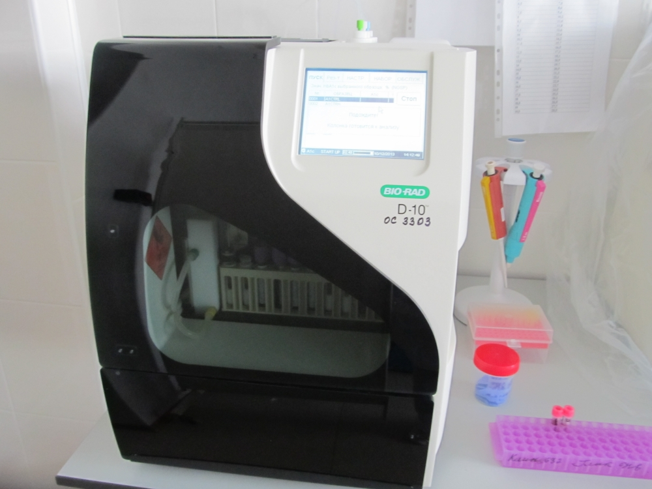
Рисунок 2- Aнализатор для определения уровня гликозилированного гемоглобина в крови (D 10) (D-10 Hemoglobin Testing System.

В основе работы анализатора для определения гликированного (гликозилированного) гемоглобина D10 лежит референсная методика - жидкостная ионообменная хроматография высокого давления (ВЭЖХ).
- Заявленный CV менее 4%, в практике - 1-1,5%.
- Анализатор представляет собой полностью автоматизированную систему.
- Время одного анализа 3 мин., за одну рабочую смену возможно исследование до 100 образцов.
- Возможность использования для проведения анализа капиллярной крови.
- Возможность транспортировки образцов.
- Результаты исследований представляются в виде распечатки с хроматограммой и сообщением, идентифицирующим все обнаруженные пики и относительный процент каждого пика. Результаты определения уровня фракции HbA1C представлены отдельной строкой.
- Полученная хроматограмма записывается и сохраняется на встроенном компьютере. В анализаторе предусмотрена идентификация образцов по наклеенному штрих коду, при этом контрольным пробам соответствуют штрих коды, входящие в комплект набора.
- Имеется возможность программирования системы на включение в определенное время.
- Информация о лоте реагентов, сроках годности вводится с помощью дискеты, которая идет в комплекте с набором реагентов. Также предусмотрено введение данных о лоте, сроках годности, аттестованных значениях контрольных материалов, при выхождении за границы которых, прибор предупреждает пользователя об этом.
- Анализатор имеет возможность подключения к внутрилабораторной информационной сети.

Рисунок-3. Набор для определения гликированного гемоглобина (НbА1с) Гликогемотест.

Таблица -1. Уровень сосудистого риска в зависимости от уровня HbA1c.
Pиск развития | Низкий риск | Артериальный риск | Микроваскулярный риск
HbA1c | <6,5 | >6,5 | >7,5
На сегодняшний день известно более 20 методов определения HbA1. Условно их можно разделить на хроматографические, электрофоретические, иммунохимические, колориметрические. В различных лабораториях пытаются использовать те или иные методы. Однако и на сегодняшний день уровень HbA1 не нашёл должного использования в клинической практике. Одной из существенных причин этому может служить сложившееся на сегодняшний день мнение о невозможности или о плохой лабораторной стандартизации основных методов определения HbA1.

3.3. МЕТОДИКА.
Хроматография.
Метод разделения веществ и определения их физико-химических характеристик, основанный на различии скоростей движения и размывания концентрационных зон исследуемых компонентов, которые движутся в потоке подвижной фазы, причем исследуемые вещества находятся в обеих фазах. Необходимым условием разделения является различие между подвижной и неподвижной фазой в равновесном распределении или кинетике его установления для анализируемых соединений.
Чаще всего для определения HbA1c используется аффинная хроматография. Она основана на установлении обратимых молекулярных взаимодействий, присущих биологически активным веществам, в частности гемоглобину.
Аффинная хроматография.
Разновидность адсорбционной, при которой связывание происходит в соответствии со специфическими свойствами двух молекул. Взаимодействие происходит за счет разных сил: ионных, водородных, гидрофобных и других в зависимости от конформации и размера молекул.
В аффинной хроматографии используется нерастворимый носитель, на котором иммобилизуется соединение, называемое лигандом; он особым образом связывает подлежащий очистке продукт, находящийся в подвижной, обычно жидкой фазе. Лиганд удерживается за счет ковалентных связей, иногда пользуются ионным обменом, адсорбцией и др.
Раствор, в котором находятся молекулы, вступает в контакт с неподвижным лигандом. Из всех веществ удерживаются те, чьи молекулы способны соединяться с лигандом.
Разрыв связей может происходить за счет действия агента, связывающегося с молекулой вместо лиганда, или агента, способного связываться с лигандом вместо молекулы.
Иммунотурбидиметрия.
Популярность иммунотурбидиметрического метода объясняется тем, что он позволяет напрямую (без предварительного определения негликированной фракции) определять процентное содержания НbА1с в цельной крови. Этот двустадийный метод основан на конкурентном связывании общего гемоглобина и HbА1с со специфическими латексными частицами пропорционально их концентрации. Затем происходит связывание гликогемоглобина и специфических мышиных моноклональных антител, которые, в свою очередь, взаимодействуют с козьими поликлональными антителами к IgG мыши, вызывая агглютинацию латексных частиц. Степень агглютинации зависит от количества связанного с латексными частицами гликогемоглобина HbА1с. Увеличение мутности смеси измеряется фотометрически. Процентное содержание HbА1с в пробах вычисляется по калибровочной зависимости, установленной при измерении калибраторов.

ЗАКЛЮЧЕНИЕ

Сахарный диабет — это заболевание, от которого никто не вправе считать себя защищённым, даже если диагноз ещё не поставлен. Анализ на гликированный гемоглобин разрешит сомнения тех, чей уровень глюкозы в крови — на грани нормы, и покажет истинную картину, если пациент не придерживался диеты последние 3-4 месяца, а за неделю до очередных анализов прекратил употреблять в пищу сладкое в надежде, что никто не узнает о несоблюдении им рекомендаций врача.
1. Изучено строение и патогенез гликированного гемоглобина.
2.Изучены основные методы исследования гликированного гемоглобина.

СПИСОК ИСПОЛЬЗОВАНОЙ ЛИТЕРАТУРЫ

- Аппаратура для определения уровня гликозилированного гемоглобина [Электронный ресурс]- режим доступа http://www.endo.com.ua/techno.files/hba1c.
- Гликозилированный гемоглобин [ Электронный ресурс]- режим доступа https://web.archive.org/web/20060901213325/http://www.dialand.ru/basik/analys/gl.htm
- Гликозилированный гемоглобин [ Электронный ресурс]- режим доступа https://web.archive.org/web/20100214113037/http://insulin.az/content/glikozilirovannyi-gemoglobin-hb-a1
- Остапенко В.А., Фирстова Л.П., Елисеева И.П., Елисеева Л.Н., Николаев Н.А., Колбина М.В., Елисеев П.Н., Фирстов Д.А. Оптимизация определения стабильной фракции гликозилированного гемоглобина (HbA1) c методом индексации суммарной фракции гликозилированного гемоглобина HbA1 // Фундаментальные исследования. — 2008. — № 6.
- Показания к назначению анализа крови на уровень гемоглобина [ Электронный ресурс]- режим доступа https://www.kp.ru/guide/analiz-na-gemoglobin.html
- Прогнозирование сахарного диабета [ Электронный ресурс]- режим доступа https://web.archive.org/web/20080802025433/http://laboratory.rusmedserv.com:80/gorm/diabet/prognoz/
- Принцип измерения и интерпретация результатов [ Электронный ресурс]- режим доступа https://ru.wikipedia.org/wiki/%D0%93%D0%BB%D0%B8%D0%BA%D0%B8%D1%80%D0%BE%D0%B2%D0%B0%D0%BD%D0%BD%D1%8B%D0%B9_%D0%B3%D0%B5%D0%BC%D0%BE%D0%B3%D0%BB%D0%BE%D0%B1%D0%B8%D0%BD

